Informace pro žadatele ve výběrovém dotačním řízení „Podpora významných kulturních aktivit s náboženskou tematikou pro církve a náboženské společnosti a pro spolky“ vyhlašované Samostatným oddělením církví
a náboženských společností MK

Obsah
1. Úplný výpis z Evidence skutečných majitelů ....................................................................................1
2. Jak získat úplný výpis z Evidence skutečných majitelů .....................................................................2
3. Co se eviduje v Evidenci skutečných majitelů ..................................................................................5
4. Jak zřídit datovou schránku ..............................................................................................................5

1. Úplný výpis z Evidence skutečných majitelů
V souvislosti se zákonem o evidenci skutečných majitelů č. 37/2021 Sb. (dále jen „ZESM“), který má vazbu na zákon o rozpočtových pravidlech a o změně některých souvisejících zákonů č. 218/2000 Sb. (§ 14 odst. 3), musejí žadatelé, kteří jsou právnickými osobami (spolky, obecně prospěšné společnosti, zapsané ústavy, společnosti s ručením omezeným a další), k žádosti o dotaci ze státního rozpočtu předložit jako povinnou přílohu Úplný výpis z Evidence skutečných majitelů.

Skutečným majitelem se rozumí osoba, která může mít přímo nebo nepřímo podstatnou část z celkového majetkového prospěchu tvořeného při činnosti právnické osoby, a tento prospěch dále nepředává, a rovněž osoba, která může bez pokynů jiného přímo nebo nepřímo uplatňovat rozhodující vliv v právnické osobě.

Skutečný majitel právnické osoby se dokládá proto, aby se zamezilo střetu zájmů, který upravuje zákon o střetu zájmů, č. 159/2021 Sb.
Úplný výpis z ESM nepředkládají, jelikož skutečného majitele nemají, územní samosprávné celky, příspěvkové organizace a další subjekty dle § 7 zákona ZESM. Fyzické osoby tyto údaje rovněž nepředkládají.

Zapsané ústavy, zapsané spolky a obecně prospěšné společnosti skutečné majitele mají.

Skutečného majitele nemá dále např.:
- školská právnická osoba zřízená státem, územním samosprávným celkem nebo dobrovolným svazkem obcí,
- veřejná výzkumná instituce,
- právnická osoba zřízená zákonem nebo mezinárodní smlouvou,
- státní podnik a národní podnik,
- evropské seskupení pro územní spolupráci,
- právnická osoba, ve které má přímo nebo nepřímo veškeré podíly a podíly na hlasovacích právech Česká republika, kraj nebo obec, a
- obecně prospěšná společnost a ústav, jejichž zakladatelem je Česká republika, kraj nebo obec. subjekty vyjmenované v § 7 zákona č. 37/2021 Sb.

Zápis v Evidenci skutečných majitelů musí odpovídat skutečnému stavu! Všechny právnické osoby působící v ČR, které mají povinnost evidovat své skutečné majitele, musí zajistit, aby údaje o nich byly úplné, přesné a aktuální.

2. Jak získat úplný výpis z Evidence skutečných majitelů
a) Žadatelé, kteří mají v pořádku údaje zapsané ve Veřejném rejstříku (https://or.justice.cz/ias/ui/rejstrik) a mají zřízenou datovou schránku.

Získáte ho na portálu https://esm.justice.cz/ias/issm/rejstrik . Po vyhledání subjektu přes IČ nestahujte částečný výpis, který se nabízí vlevo dole (červeně přeškrtnuté), ale zmáčknete tlačítko „Přihlásit“ (zelený ovál) a v novém okně vyberete volbu Datová schránka (zelená šipka).

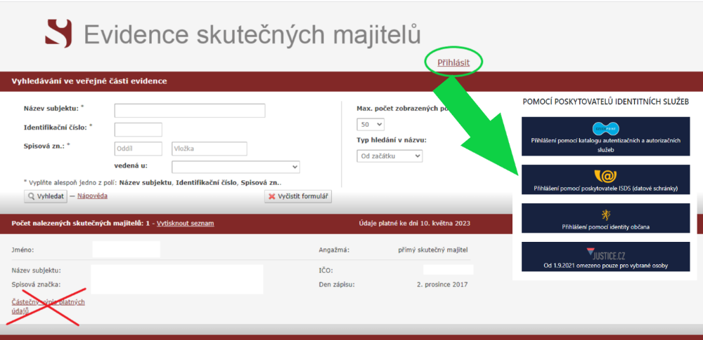

Po přihlášení prostřednictvím datové schránky právnické osoby se zpřístupní úplný výpis, klikněte na odkaz „Úplný výpis“ (zelený ovál).

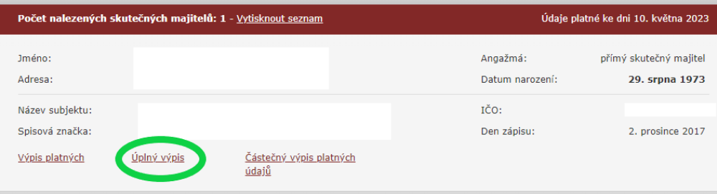

Úplný výpis stáhnete kliknutím na „Stáhnout PDF verzi výpisu“ (zelený ovál) ve spodní části stránky, NIKOLI kliknutím na „Vytisknout“ (červeně přeškrtnuté).

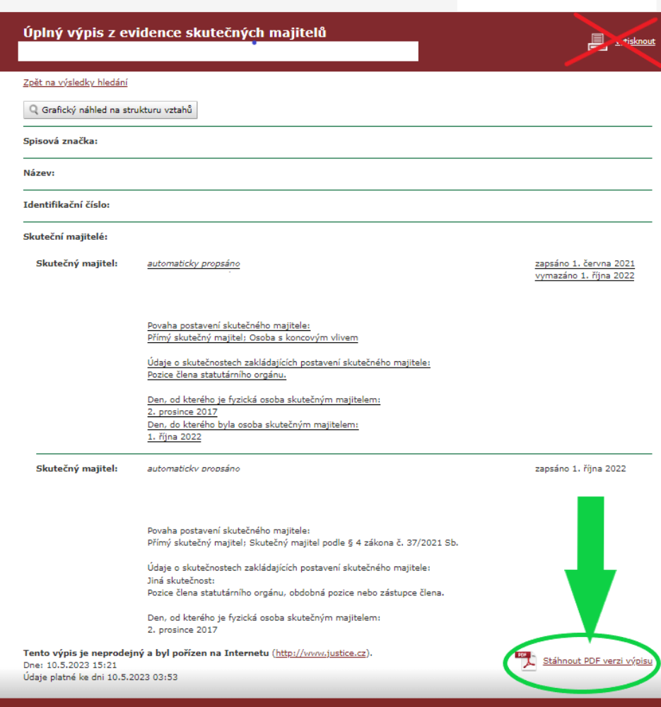

b) Žadatelé, kteří nemají v pořádku údaje ve Veřejném rejstříku, ale mají datovou schránku.
Pokud jsou některé údaje ve Veřejném rejstříku neaktuální či některé údaje chybí, je nutné je nejdříve aktualizovat a doplnit v rejstříku, což lze učinit:
- A. zápisem notáře (lhůta do 3 dnů) nebo

- B. podáním návrhu u soudu (zákonem není stanovena lhůta).

V obou případech je nutné doložit skutečnosti určené k zápisu. Následně musí žadatel počkat na zápis do Evidence skutečných majitelů nebo na aktivaci automatického průpisu. Poté pokračuje dle bodu 1).

Průpis do ESM
Za podmínek stanovených § 37 a § 38 ZESM se některé údaje automaticky propíší z veřejných rejstříků. Pokud však je průpis chybný nebo zcela chybí, je nutné průpis zajistit, a to prostřednictvím notáře nebo podáním návrhu soudu. Za zajištění automatického průpisu soudem poplatek stanoven není. Notáři za úkon spočívající v aktivaci automatického průpisu náleží odměna ve výši 200 Kč.
Více informací na: https://esm.justice.cz/ias/issm/napoveda#zapisSM

- A. Zápis notářem

Zápisy prováděné notářem mají oproti zápisům prostřednictvím soudu z uživatelského hlediska několik výhod. Předně je celý proces méně formální než zápis soudem, čímž je také rychlejší. Na základě řádně doložené žádosti jakékoli oprávněné evidující osoby notář vydá osvědčení pro zápis a následně zápis také dálkovým přístupem provede. Notář je, na rozdíl od soudu, limitován lhůtou 3 dnů od doručení žádosti (při osobní schůzce je zpravidla zápis učiněn tentýž den), ve které má zápis provést (soud v řízení lhůtu stanovenu nemá). Zápis notářem je levnější.

Notáři náleží odměna jednak za samotný úkon zápisu (500,- Kč), jednak za vydání osvědčení pro zápis údajů do evidence.
Odměna za osvědčení pro zápis je různá podle složitosti situace:
- Odměna 2 500 Kč za vydání osvědčení v případě skutečného majitele obchodní korporace, s výjimkou bytového a sociálního družstva, jsou-li předmětem zápisu v rámci popisu struktury vztahů údaje o více než 4 osobách nebo právních uspořádáních v ní vystupujících.
- Odměna 1 300 Kč za vydání osvědčení v případě skutečného majitele obchodní korporace, s výjimkou bytového a sociálního družstva, neexistuje-li struktura vztahů
- nebo nejsou-li předmětem zápisu v rámci popisu struktury vztahů údaje o více než 4 osobách nebo právních uspořádáních v ní vystupujících.
- Odměna 1 500 Kč za vydání osvědčení v případě skutečného majitele právního uspořádání, ledaže je zřízeno za veřejně prospěšným účelem.
- Odměna 1 000 Kč za vydání osvědčení v případě skutečného majitele fundace, ústavu, obecně prospěšné společnosti a právního uspořádání zřízeného za veřejně prospěšným účelem.
- Odměna 500 Kč za vydání osvědčení v případě skutečného majitele jiné než obchodní korporace a bytového a sociálního družstva.

- B. Zápis soudem

Návrh na zápis v povinné elektronické formě podává žadatel příslušnému soudu. O návrhu vede soud řízení. Soud nemá stanovenou lhůtu pro vydání usnesení či vyhovění návrhu v celém rozsahu. Soudní poplatky za návrh na zápis údajů:
- 4 000 Kč v případě obchodní korporace (mimo bytové a sociální družstvo),
- 2 000 Kč v případě v případě fundace (nadace, nadační fond, obecně prospěšná společnost), ústavu a právního uspořádání,
- 500 v případě spolku a bytového a sociálního družstva.

3. Co se eviduje v Evidenci skutečných majitelů
Předmětem evidování jsou zákonem vymezené údaje o skutečném majiteli a související skutečnosti (§ 13 ZESM). Jde o údaje:
1. identifikující osobu skutečného majitele,
2. objasňující, na čem je pozice skutečného majitele založena, včetně údajů o případné struktuře vztahů,
3. o trvání pozice skutečného majitele,
4. o právnické osobě nebo právním uspořádání, o jejichž skutečného majitele jde,
5. týkající se procedurálních aspektů zápisu jednotlivých údajů (kdy byly provedeny, respektive zpřístupněny),
6. v rámci tzv. poznámky nesrovnalosti.

Z hlediska evidující osoby jsou relevantní, respektive ovlivnitelné, pouze údaje týkající se zapisovaného skutečného majitele (body 1. až 3.). Ostatní údaje jsou svou povahou údaje referenční, vztahující se k údajům o skutečném majiteli, a evidující osoba na ně vliv nemá.

Další praktické informace a odpovědi na nejčastěji kladené otázky naleznete v Evidenci skutečných majitelů, zde: https://esm.justice.cz/ias/issm/rejstrik a v příručce k ESM https://esm.justice.cz/ias/issm/download/priruckaSM.pdf .

4. Jak zřídit datovou schránku
Datové schránky ze zákona (č. 300/2008 Sb., o elektronických úkonech a autorizované konverzi dokumentů) automaticky zřizuje Digitální a informační agentura pro:
- orgány veřejné moci
- podnikající fyzické osoby (advokát, daňový poradce, statutární auditor, znalec, soudní tlumočník, ...)
- podnikající fyzické osoby zapsané v základním registru osob
- právnické osoby zapsané v registru osob

Datové schránky na žádost subjektu se zřizují pro:
- fyzické osoby nepodnikající
- podnikající fyzické osoby nezapsané v registru osob a zahraniční podnikající fyzické osoby

Typy datových schránek: https://info.mojedatovaschranka.cz/info/cs/65.html

Více informací na: https://info.mojedatovaschranka.cz/info/cs/66.html

Jedním ze způsobů přihlášení do datové schránky je prostřednictvím Identity občana statutárního orgánu či jiné oprávněné osoby: https://info.mojedatovaschranka.cz/info/cs/1005.html

